**Asp.Net MVC Core Ortamında Üniversite Web Sayfası Tasarımı**

**Yunus Bayram YAKUPOĞLU 192120205**

**Kübra YILDIRIM 182114036**

**Emirhan ÜNAL 192120204**

**Bedirhan ÖZTÜRK 182114054**

**BİTİRME TEZİ**

**BİLGİSAYAR MÜHENDİSLİĞİ ANABİLİM DALI**

**DANIŞMAN**

**DR. Ahmet ALBAYRAK**

**DÜZCE, 2022**

T.C.

DÜZCE ÜNİVERSİTESİ

FEN BİLİMLERİ ENSTİTÜSÜ

Asp.Net MVC Core Ortamında Üniversite Web Sayfası Tasarımı

Yunus Bayram YAKUPOĞLU, Kübra YILDIRIM, Emirhan ÜNAL ve Bedirhan ÖZTÜRK tarafından hazırlanan tez çalışması aşağıdaki jüri tarafından Düzce Üniversitesi Fen Bilimleri Enstitüsü Bilgisayar Mühendisliği Anabilim Dalı’nda **BİTİRME TEZİ** olarak kabul edilmiştir.

**Tez Danışmanı**

Dr. Ahmet ALBAYRAK

Düzce Üniversitesi

**Jüri Üyeleri**

Dr. Ahmet ALBAYRAK

Düzce Üniversitesi _____________________

Doç. Dr. ……….

Düzce Üniversitesi _____________________

Dr. Öğr. Üyesi ……….

Düzce Üniversitesi _____________________

Dr. Öğr. Üyesi ……….

Düzce Üniversitesi _____________________

Dr. Öğr. Üyesi ……….

Düzce Üniversitesi _____________________

Tez Savunma Tarihi: 07/01/2022

BEYAN

Bu tez çalışmasının kendi çalışmam olduğunu, tezin planlanmasından yazımına kadar bütün aşamalarda etik dışı davranışımın olmadığını, bu tezdeki bütün bilgileri akademik ve etik kurallar içinde elde ettiğimi, bu tez çalışmasıyla elde edilmeyen bütün bilgi ve yorumlara kaynak gösterdiğimi ve bu kaynakları da kaynaklar listesine aldığımı, yine bu tezin çalışılması ve yazımı sırasında patent ve telif haklarını ihlal edici bir davranışımın olmadığını beyan ederim.

07 Ocak 2022

(İmza)

Yunus Bayram YAKUPOĞLU

BEYAN

Bu tez çalışmasının kendi çalışmam olduğunu, tezin planlanmasından yazımına kadar bütün aşamalarda etik dışı davranışımın olmadığını, bu tezdeki bütün bilgileri akademik ve etik kurallar içinde elde ettiğimi, bu tez çalışmasıyla elde edilmeyen bütün bilgi ve yorumlara kaynak gösterdiğimi ve bu kaynakları da kaynaklar listesine aldığımı, yine bu tezin çalışılması ve yazımı sırasında patent ve telif haklarını ihlal edici bir davranışımın olmadığını beyan ederim.

07 Ocak 2022

(İmza)

Kübra YILDIRIM

BEYAN

Bu tez çalışmasının kendi çalışmam olduğunu, tezin planlanmasından yazımına kadar bütün aşamalarda etik dışı davranışımın olmadığını, bu tezdeki bütün bilgileri akademik ve etik kurallar içinde elde ettiğimi, bu tez çalışmasıyla elde edilmeyen bütün bilgi ve yorumlara kaynak gösterdiğimi ve bu kaynakları da kaynaklar listesine aldığımı, yine bu tezin çalışılması ve yazımı sırasında patent ve telif haklarını ihlal edici bir davranışımın olmadığını beyan ederim.

07 Ocak 2022

(İmza)

Emirhan ÜNAL

BEYAN

Bu tez çalışmasının kendi çalışmam olduğunu, tezin planlanmasından yazımına kadar bütün aşamalarda etik dışı davranışımın olmadığını, bu tezdeki bütün bilgileri akademik ve etik kurallar içinde elde ettiğimi, bu tez çalışmasıyla elde edilmeyen bütün bilgi ve yorumlara kaynak gösterdiğimi ve bu kaynakları da kaynaklar listesine aldığımı, yine bu tezin çalışılması ve yazımı sırasında patent ve telif haklarını ihlal edici bir davranışımın olmadığını beyan ederim.

07 Ocak 2022

(İmza)

Bedirhan ÖZTÜRK

TEŞEKKÜR

Lisans öğrenimimde ve bu tezin hazırlanmasında gösterdiği her türlü destek ve yardımdan dolayı çok değerli hocam Dr. Ahmet ALBAYRAK’a en içten dileklerimle teşekkür ederim.

Bu çalışma boyunca yardımlarını ve desteklerini esirgemeyen sevgili aileme ve çalışma arkadaşlarıma sonsuz teşekkürlerimi sunarım.

**07 Ocak 2022 Adı Soyadı**

Yunus Bayram YAKUPOĞLU

Kübra YILDIRIM

Emirhan ÜNAL

Bedirhan ÖZTÜRK

İÇİNDEKİLER

**Sayfa No**

ŞEKİL LİSTESİ xii

KISALTMALAR xiii

SİMGELER xiv

ÖZET xv

ABSTRACT xvi

1. GİRİŞ 1

1.1. Asp.Net Core MVC 1

1.2. Blazor 2

1.3. Asp.Net Core Web API 2

1.4. Asp.Net Core Identity 2

2. KATMANLAMA 3

2.1. BL 3

2.2. COMMON 3

2.3. DAL 4

2.4. DTOs 4

2.5. OL 4

2.6. UI 5

2.7. BLAZOR_UI 5

3. PROJE REFERANSLARI 6

3.1. BL 6

3.2. COMMON 6

3.3. DAL 6

3.4. DTOs 6

3.5. OL 6

3.6. UI 6

3.7. BLAZOR_UI 6

4. ÖN YÜZ 7

4.1. UI 7

4.1.1. HOME 7

4.1.1.1. Navbar 7

4.1.1.2. Header 7

4.1.1.3. Duyurular – Tanıtım - Belgesel 7

4.1.1.4. Breadcrumb 8

4.1.1.5. Counter (2006’Dan Bugüne) 8

4.1.1.6. Yararlı Linkler 8

4.1.1.7. Footer 8

4.1.1.8. Mobile Sidebar 9

4.1.2. ACCOUNT 9

4.1.2.1. SignIn 9

4.1.2.2. SignUp 10

4.1.3. UI ADMİN PANEL 10

4.1.4. UI HANGİ PORTTA ÇALIŞIR ? 10

4.2. BLAZOR_UI 11

4.2.1. INDEX 11

4.2.2. SİDEBAR 11

4.2.3. BLAZOR_UI PROJESİ NASIL ÇALIŞTIRILIR ? 12

4.2.4. BLAZOR_UI HANGİ PORTTA ÇALIŞIR ? 12

5. KAYNAKLAR 13

ÖZGEÇMİŞ 14

ÖZGEÇMİŞ 15

ÖZGEÇMİŞ 16

ÖZGEÇMİŞ 17

ŞEKİL LİSTESİ

**Sayfa No**

Şekil 1 Katmanlar 4

Şekil 2 Navbar 8

Şekil 3Header 8

Şekil 4 Duyuru-Tanıtım-Belgesel Section 8

Şekil 5 Breadcrumb 9

Şekil 6 2006'dan Bugüne Yapılanlar 9

Şekil 7 Yararlı Linkler 9

Şekil 8 Footer 9

Şekil 9 Mobile Sidebar 10

Şekil 10 SignIn 10

Şekil 11 SignUp 11

Şekil 12 UI Admin Panel 11

Şekil 13 Blazor Single Page Index 12

Şekil 14 Blazor Single Page Sidebar 12

KISALTMALAR

|  |  |  |
| --- | --- | --- |
|  |  |  |
|  |  |  |
|  |  |  |
|  |  |  |
|  |  |  |
|  |  |  |
|  |  |  |
|  |  |  |
|  |  |  |
|  |  |  |
|  |  |  |
|  |  |  |
|  |  |  |
|  |  |  |
|  |  |  |
|  |  |  |
|  |  |  |
|  |  |  |
|  |  |  |

SİMGELER

|  |  |  |
| --- | --- | --- |
|  |  |  |
|  |  |  |
|  |  |  |
|  |  |  |
|  |  |  |
|  |  |  |
|  |  |  |
|  |  |  |
|  |  |  |
|  |  |  |
|  |  |  |
|  |  |  |
|  |  |  |
|  |  |  |
|  |  |  |
|  |  |  |
|  |  |  |
|  |  |  |
|  |  |  |

ÖZET

Asp.Net MVC Core Ortamında Üniversite Web Sayfası Tasarımı

Yunus Bayram YAKUPOĞLU

Kübra YILDIRIM

Emirhan ÜNAL

Bedirhan ÖZTÜRK

Düzce Üniversitesi

Fen Bilimleri Enstitüsü, Bilgisayar Mühendisliği Anabilim Dalı

Bitirme Tezi

Danışman: Dr. Ahmet ALBAYRAK

Ocak 2022, 13 sayfa

Bu çalışmada Asp.Net Core MVC kullanılarak Düzce Üniversitesi Anasayfası ve admin paneli Backend ve Frontend çalışmaları, Asp.Net Blazor kullanılarak admin paneli Backend ve Frontend çalışmaları tamamlanmıştır. Bu çalışmada Katmanlı Mimari kullanılmıştır.

**Anahtar sözcükler:** Asp.Net Core MVC, Asp.Net Blazor, N Katmanlı Mimari

ABSTRACT

**BURAYA TEZ BAŞLIĞI İNGİLİZCE YAZILMALIDIR**

Yunus Bayram YAKUPOĞLU

Kübra YILDIRIM

Emirhan ÜNAL

Bedirhan ÖZTÜRK

Düzce University

Graduate School of Natural and Applied Sciences, Department of Computer Engineering

Graduation Thesis

Supervisor: Dr. Ahmet ALBAYRAK

January 2022, 13 pages

In this study, Düzce University Homepage and Admin Panel Backend and Frontend studies were completed using Asp.Net Core MVC, and Admin Panel Backend and Frontend studies were completed using Asp.Net Blazor. N-Tier Layered Architecture was used in this study.

**Keywords:** Asp.Net Core MVC, Asp.Net Blazor, N-Tier Layered Architecture

# GİRİŞ

## Asp.Net Core MVC

ASP.NET Core, ücretsiz ve açık kaynaklı bir web çerçevesidir ve Microsoft tarafından geliştirilen ASP.NET'in halefidir. Hem Windows üzerinde hem tam .NET Framework hem de platformlar arası .NET Core üzerinde çalışan modüler bir çerçevedir. Ancak ASP.NET Core sürüm 3 yalnızca .NET Framework'ün .NET Core bırakma desteği üzerinde çalışır

Çerçeve, önceden ayrı olan ASP.NET MVC ve ASP.NET Web API'yi tek bir programlama modelinde birleştiren eksiksiz bir yeniden yazmadır.

Yeni bir web yığını üzerine kurulmuş yeni bir çerçeve olmasına rağmen, ASP.NET ile yüksek derecede konsept uyumluluğuna sahiptir. ASP.NET Core uygulamaları, aynı makinede çalışan farklı uygulamaların ASP.NET Core'un farklı sürümlerini hedefleyebildiği yan yana sürüm oluşturmayı destekler. Bu, ASP.NET'in önceki sürümlerinde mümkün değildir.

Blazor, WebAssembly'yi destekleyen yeni (isteğe bağlı) bir bileşendir ve sürüm 5.0'dan beri bazı eski web tarayıcıları için desteği bırakmaktadır. Mevcut Microsoft Edge çalışırken, Blazor'u kullandığınızda eski sürümü, yani "Microsoft Edge Legacy" ve Internet Explorer 11 bırakılır.

## Blazor

Blazor, JavaScript yerine C# kullanarak etkileşimli web kullanıcı arabirimleri oluşturmanıza olanak tanır. Blazor uygulamaları, C#, HTML ve CSS kullanılarak uygulanan yeniden kullanılabilir web kullanıcı arabirimi bileşenlerinden oluşur. Hem istemci hem de sunucu kodu C# ile yazıldığından, kod ve kütüphaneleri paylaşmanıza olanak tanır.

Blazor, [.NET geliştirici platformunu](https://dotnet.microsoft.com/en-us/learn/dotnet/what-is-dotnet) web uygulamaları oluşturmaya yönelik araçlar ve kütüphanelerle genişleten popüler web geliştirme çerçevesi olan [ASP.NET'in](https://dotnet.microsoft.com/en-us/apps/aspnet) bir özelliğidir .

Blazor uygulamaları, tüm .NET uygulamalarında ortak olan .NET API’lerinin resmi bir özelliği olan .NET Standard sayesinde mevcut .NET kütüphanelerini kullanabilir.

.NET Standard aynı kodun ve kütüphanelerin sunucuda, tarayıcıda veya .NET kodunu yazdığınız herhangi bir yerde kullanılmasına izin verir.

C# kodunuz, JavaScript API'lerini ve kütüphanelerini kolayca çağırabilir. Mantığınızı C# ile yazarken istemci tarafı kullanıcı arayüzü için var olan geniş JavaScript kütüphaneleri ekosistemini kullanmaya devam edebilirsiniz.

Sunucu tarafında kod yürütmeyi kullanırken, Blazor, istemcide herhangi bir JavaScript kodunu sorunsuz bir şekilde yürütmeyle ilgilenir.

## Asp.Net Core Web API

Farklı türlerde sayısız client (browsers, mobile phones, tablets, pc, etc.) tarafından consume edilebilen HTTP protokolü üzerinden haberleşebilen servisler oluşturmak için kullanılan bir frameworktür. OData desteği bulunmaktadır ve Query yazması oldukça kolaydır. Bir uygulama içerisinde veya IIS üzerinde host edilebilir.

## Asp.Net Core Identity

Asp.NET Core Identity;  üyelerin, login(giriş), out(çıkış), yetkilendirme, token, şifre hatırlatma vs. tüm işlemleri hızlı bir şekilde gerçekleştirmemizi sağlayan ve bunların dışında önceki nesillere nazaran herhangi bir kısıtlaması olmaksızın uygulamaları destekleyen çağdaş bir üyelik sistemidir. Çağdaştır çünkü gündümüzdeki üçüncü parti uygulamalardan sağlanan oturum açma süreçlerini (Facebook Login, Google Login, Twitter Login vs.) desteklemekte ve tüm inşayı hızlı bir şekilde gerçekleştirmektedir.

# KATMANLAMA

metin içeren bir resim

Açıklama otomatik olarak oluşturuldu

Şekil Katmanlar

## BL

Business Layer iş katmanıdır. Bu katmanda

* DependencyResolvers
* Extensions
* Helpers
* IServices
* Mappings
* Services
* ValidationRules

bulunur.

## COMMON

Common Layer RoleType, ResponseType vs. gibi temel enumların, Validation ve Response classlarının bulunduğu katmandır. Bu katmanda

* Enums
* CustomValidationError
* Response
* IResponse
* Response<T>
* IResponse<T>

bulunur.

## DAL

Data Access Layer veri katmanıdır. Bu katmanda

* Configurations
* IRepositories
* Repositories
* UnitOfWork
* Migrations
* ApplicationDbContext

bulunur.

## DTOs

Data Transfer Objects Layer client’in görmesi istenmeyen verilerin gizlenebildiği katmandır. Bu katman sayesinde veriler doğrudan veritabanından değil de filtrelenerek çekilmektedir.

## OL

Object Layer veritabanındaki tabloların bulunduğu katmandır. Öncelikle Object Layer’da tablolar class formatında oluşturulur. Daha sonra Data Access Layer’da bulundan Configurations klasörünün içine IEntityTypeConfiguration tipinde configuration class’ı oluşturularak propertylerin özellikleri oluşturulur. Son olarak Package Manager Console terminal ekranında Add-Migration migrationName komutu girilerek migration oluşturulur. Migration oluştuktan sonra Update-Database komutu yazılarak migrationa aktarılan tabloların veritabanına aktarımı gerçekleştirilmiş olur.

## UI

User Interface Layer Asp.Net Core Web projesinin bulunduğu katmandır. Bu katmanda

* wwwroot
* Controllers
* Models
* Views
* Extensions
* Mappings
* ValidationRules
* Startup.cs
* Program.cs
* appsettings.json

bulunur.

## BLAZOR_UI

Blazor User Interface Layer Asp.Net Blazor projesinin bulunduğu katmandır. Bu katmanda Single Page Admin paneli bulunmaktadır.

# PROJE REFERANSLARI

## BL

* DAL
* DTOs

## COMMON

Common Layer katmanında proje referansı bulunmamaktadır.

## DAL

* COMMON
* OL

## DTOs

* OL

## OL

Object Layer katmanında proje referansı bulunmamaktadır.

## UI

* BL

## BLAZOR_UI

* BL
* UI

# ÖN YÜZ

## UI

### HOME

#### Navbar



Şekil Navbar

#### Header

### ağaç, gök, açık hava, şehir içeren bir resim Açıklama otomatik olarak oluşturuldu

Şekil Header

#### Duyurular – Tanıtım - Belgesel

### 

Şekil Duyuru-Tanıtım-Belgesel Section

#### Breadcrumb

### metin içeren bir resim Açıklama otomatik olarak oluşturuldu

Şekil Breadcrumb

#### Counter (2006’Dan Bugüne)

### tablo içeren bir resim Açıklama otomatik olarak oluşturuldu

Şekil 2006'dan Bugüne Yapılanlar

#### Yararlı Linkler

### metin içeren bir resim Açıklama otomatik olarak oluşturuldu

Şekil Yararlı Linkler

#### Footer

### metin içeren bir resim Açıklama otomatik olarak oluşturuldu

Şekil Footer

#### Mobile Sidebar

### 

Şekil Mobile Sidebar

### ACCOUNT

#### SignIn

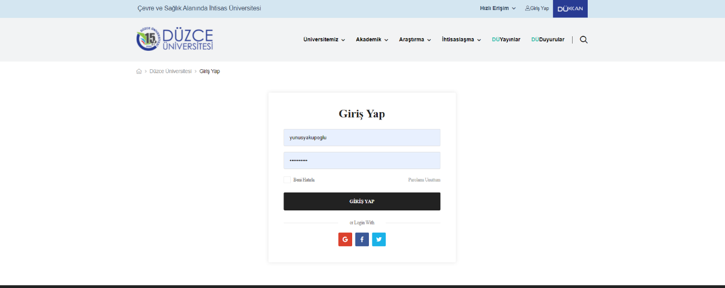

Şekil SignIn

#### SignUp

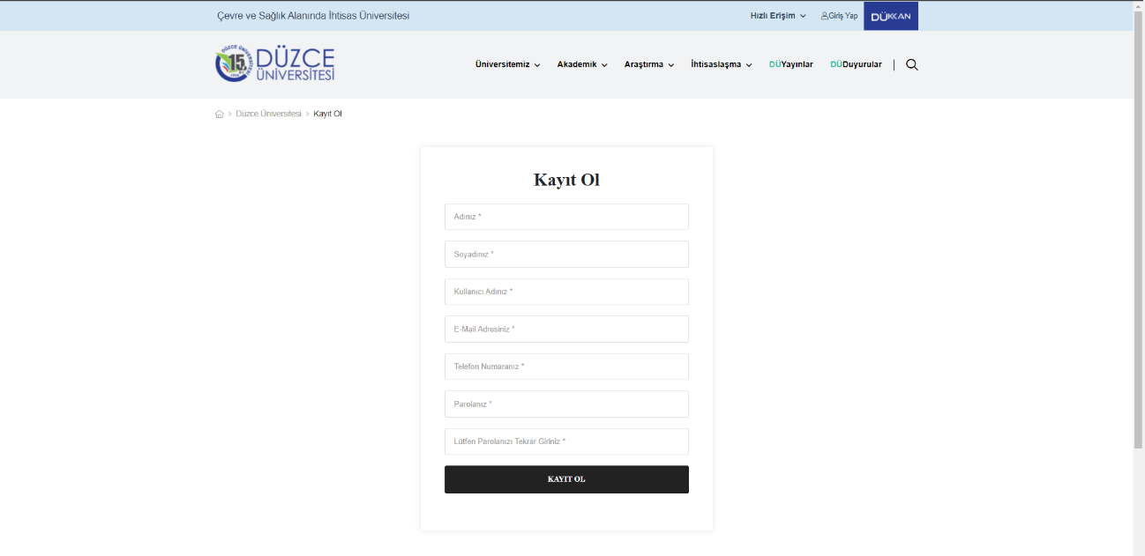

Şekil SignUp

### UI ADMİN PANEL

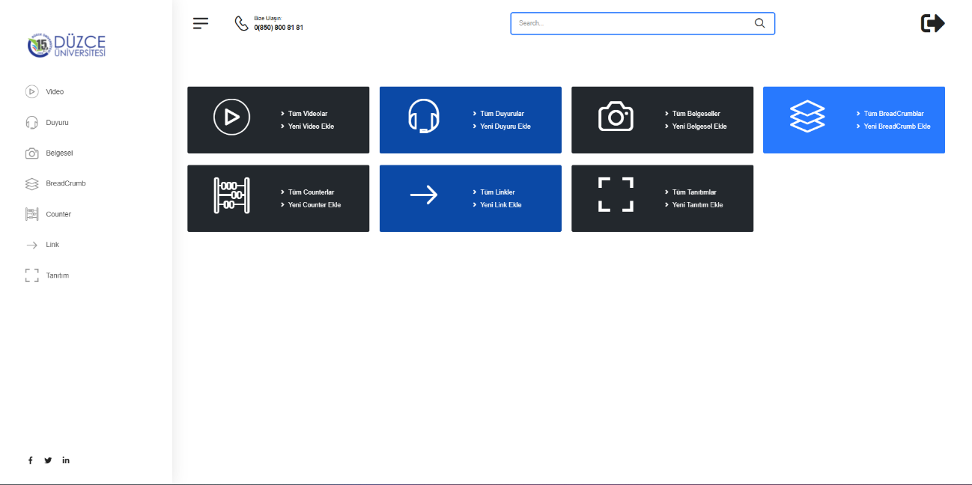

Şekil UI Admin Panel

### UI HANGİ PORTTA ÇALIŞIR ?

UI projesi <https://localhost:5001/> portunda çalışır.

## BLAZOR_UI

### INDEX

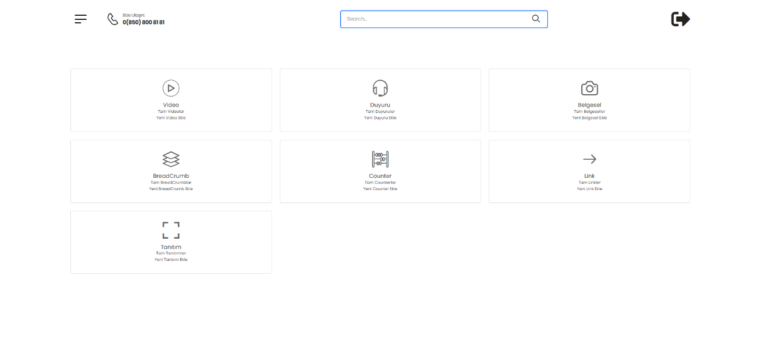

Şekil Blazor Single Page Index

### SİDEBAR



Şekil Blazor Single Page Sidebar

### BLAZOR_UI PROJESİ NASIL ÇALIŞTIRILIR ?

Blazor_UI Layer katmanını düzgün bir şekilde çalıştırmak ve verileri çekmek amacıyla Solution penceresinin Properties sekmesinin açılması ve Multiple startup projects seçeneğinin seçilmesi gerekmektedir.

Multiple startup projects seçeneği işaretlendikten sonra Blazor_UI ve UI projelerinin Action combobox’ları “Start” olarak işaretlenmeli ve daha sonra “Apply” ve “Okey” butonları ile değişiklikler kaydedilmelidir. Aksi takdirde Asp.Net Core web application düzgün bir şekilde çalışmasına rağmen Blazor single page application, Asp.Net Core web application’un Controller dizini içinde bulunan ApiController’lar ile haberleşemeyecek ve veritabanından veri çekemeyecektir. Bu sebepten dolayı ise Blazor single page application çalıştırılamayacaktır.

### BLAZOR_UI HANGİ PORTTA ÇALIŞIR ?

Blazor_UI projesi <https://localhost:7017/> portunda çalışır.

# KAYNAKLAR

[1] <https://docs.microsoft.com/tr-tr/aspnet/core/blazor/?view=aspnetcore-6.0>

[2] <https://www.udemy.com/course/blazor-ile-programlama-aspnet-core-31/>

[3] <https://www.udemy.com/course/asp-net-core-mvc-api-ogrenin-a-z/>

[4] <https://themeforest.net/item/donald-ultimate-ecommerce-html-template/29603750>

# ÖZGEÇMİŞ

**KİŞİSEL BİLGİLER**

|  |  |
| --- | --- |
| Adı Soyadı | : Yunus Bayram YAKUPOĞLU |
| Doğum Tarihi ve Yeri | : 22/05/2000 Bakırköy |
| Yabancı Dili | : İngilizce |
| E-posta | : yunusyakupoglu@outlook.com |

**ÖĞRENİM DURUMU**

|  |  |  |  |
| --- | --- | --- | --- |
| **Derece** | **Alan** | **Okul/Üniversite** | **Mezuniyet Yılı** |
| Lisans | Bilgisayar Mühendisliği | Düzce Üniversitesi | 2022 |
| Lise | MF | Beylikdüzü Özel On Adım Eğitim Bilimleri Temel Lisesi | 2018 |

**YAYINLAR**

# ÖZGEÇMİŞ

**KİŞİSEL BİLGİLER**

|  |  |
| --- | --- |
| Adı Soyadı | : Kübra YILDIRIM |
| Doğum Tarihi ve Yeri | : 01/06/1998 Bağcılar |
| Yabancı Dili | : İngilizce |
| E-posta | : kubrayildirimpceng@gmail.com |

**ÖĞRENİM DURUMU**

|  |  |  |  |
| --- | --- | --- | --- |
| **Derece** | **Alan** | **Okul/Üniversite** | **Mezuniyet Yılı** |
| Lisans | Bilgisayar Mühendisliği | Düzce Üniversitesi | 2022 |
| Lise | EA | Hayreddin Karaman Kız Anadolu İmam Hatip Lisesi | 2016 |

**YAYINLAR**

# ÖZGEÇMİŞ

**KİŞİSEL BİLGİLER**

|  |  |
| --- | --- |
| Adı Soyadı | : Emirhan ÜNAL |
| Doğum Tarihi ve Yeri | : 25/09/2000 Altındağ |
| Yabancı Dili | : İngilizce |
| E-posta | : emir.unalx@gmail.com |

**ÖĞRENİM DURUMU**

|  |  |  |  |
| --- | --- | --- | --- |
| **Derece** | **Alan** | **Okul/Üniversite** | **Mezuniyet Yılı** |
| Lisans | Bilgisayar Mühendisliği | Düzce Üniversitesi | 2022 |
| Lise | MF | Şevket Raşit Hatipoğlu Anadolu Lisesi | 2018 |

**YAYINLAR**

# ÖZGEÇMİŞ

**KİŞİSEL BİLGİLER**

|  |  |
| --- | --- |
| Adı Soyadı | : Bedirhan ÖZTÜRK |
| Doğum Tarihi ve Yeri | : 08/12/2000 Bakırköy |
| Yabancı Dili | : İngilizce |
| E-posta | : ozturkbedirhan147@gmail.com |

**ÖĞRENİM DURUMU**

|  |  |  |  |
| --- | --- | --- | --- |
| **Derece** | **Alan** | **Okul/Üniversite** | **Mezuniyet Yılı** |
| Lisans | Bilgisayar Mühendisliği | Düzce Üniversitesi | 2022 |
| Lise | MF | Final Temel Lisesi | 2018 |

**YAYINLAR**